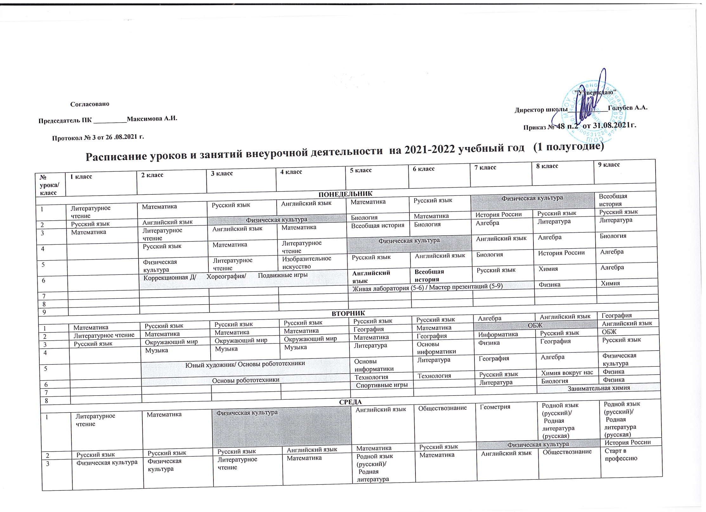

СРЕДА
1 | Литературное  чтение | Математика | Физическая культура |  | Английский язык | Обществознание | Геометрия | Родной язык (русский)/  Родная литература  (русская) | Родной язык (русский)/  Родная литература  (русская)
2 | Русский язык | Русский язык | Русский язык | Английский язык | Математика | Русский язык | Физическая культура |  | История России
3 | Физическая культура | Физическая культура | Литературное чтение | Математика | Родной язык (русский)/  Родная литература  (русская) | Математика | Английский язык | Обществознание | Старт в профессию
4 |  | Литературное чтение | Математика | Русский язык | Обществознание | Изобразительное искусство |  | Информатика | Геометрия
5 |  | Технология | Технология | Технология | Физическая культура |  | Обществознание | Геометрия | Информатика
6 |  | Коррекционная Д/ Хореография |  |  |  | Английский язык | Родной язык (русский)/  Родная литература  (русская) | Физика | Физическая культура
7 |  |  |  |  |  | Родной язык (русский)/  Родная литература  (русская) |  | Технология д/м
8
9
ЧЕТВЕРГ
1 | Математика | Английский язык | Математика | Математика | Математика | Учимся жить безопасно | Биология | Историческое краеведение | Русский язык
2 | Русский язык | Математика | Английский язык | Русский язык | Русский язык | Математика | Русский язык | Биология | Обществознание
3 | Изобразительное искусство/Музыка | Окружающий мир | Окружающий мир | Литературное чтение | ОДНКНР | Русский язык | Алгебра | Английский язык | Биология
4 |  | Русский язык | Русский язык | ОРКСЭ | Литература | Литература | Физика | Химия | Английский язык
5 |  | Изобразительное искусство | Изобразительное искусство | Окружающий мир | Технология | Английский язык | Географическое краеведение// Химия вокруг нас | Русский язык | Алгебра
6 |  | Шахматный всеобуч |  |  | Введение в естествознание | Технология | Технология | Алгебра | Литература
7 |  |  |  |  | Робототехника/ Люби и знай свой край |  | Литература | Практика устной речи | Химия
8 |  |  |  |  | Робототехника/ Линия жизни (8-9)
9
ПЯТНИЦА
1 | Русский язык | Физическая культура | Литературное чтение | Литературное чтение | Английский язык | Математика | География | Литература | История России
2 | Математика | Занимательная математика/Работа с текстом | Занимательная математика/Работа с текстом | Занимательная математика/Работа с текстом | Всеобщая история | Спортивные игры | Английский язык | География | Геометрия
3 | Технология | Русский родной язык/Литературное чтение на русском родном языке | Физическая культура |  | Математика | Русский язык | История России | Английский язык | География
4 |  | Литературное чтение | Шахматный всеобуч |  | Русский язык | Всеобщая история | Русский язык | Геометрия | Английский язык
5 | Умелые ручки |  | Русский родной язык/Литературное чтение на русском родном языке | Русский родной язык/Литературное чтение на русском родном языке | Литература | Литература | Геометрия | История России | Спортивные игры
6 |  | Хореография |  |  | Изобразительное искусство |  | Спортивные игры |  | Физика
7 |  |  |  |  | Шахматы/ Проектная мастерская
8
9

